初中低年级英语课后作业有效性探索
西南位育中学 刘恒
摘要：初中英语课后作业作为课堂的延伸，旨在巩固课堂学习内容，关注学生课后听、说、读、写四个方面知识和技能培养的延续，以及语言思维的进一步发展。本文分析了当前低年级英语课后作业设计存在的主要问题，结合笔者个人的观察和教学实践，概述了几种行之有效的英语课后作业设计，并以相应的案例分析说明。
关键词： 初中低年级、英语课后作业、有效性
一、背景：
课后作业是教师和学生在日常教学和学习中不可缺少的一个环节，英语课堂活动设计丰富多样，然而作为课堂的延伸，英语课后作业的布置却始终没有得到足够的重视，教师对作业设计投入的精力远低于课堂活动设计。
初中低年级英语课后作业长期以来的主要形式是“一抄二背三练习”，即抄写单词词组、背诵课文及相应的配套练习卷。这类作业的目的是让学生积累词汇并操练知识点。然而，简单的、机械的作业形式禁锢了低年级学生积极活泼、勇于尝试的天性，让学生疲于应付任务，逐渐失去了英语学习的兴趣；此外，这类作业较偏重于以测试为目的的知识积累，忽略了语言学习的日常交际性，不利于学生语言能力发展。
《义务教育英语课程标准》（2011年版）中提出，作业布置要讲究科学性，提高作业的目的性和趣味性，作业量要适中，作业的设计应力求以教材为基础，从学生自身的特点出发，尽量让学生灵活运用自身的知识储备，通过不同的适合自己的学习方法解决实际问题。《上海市加强义务教育学校作业管理措施》中提出，作业设计是备课的有机组成部分，教师应科学设计符合新时代育人要求、体现学校特点、适合学生实际的作业，凸显德育实效、促进思维发展、提升体质健康、强化美育熏陶、培养劳动习惯。
科学有效的英语课后作业能让学生在巩固所学知识的同时，提升对英语学科的兴趣，拓展实践技能，并培养积极的学习生活态度，从“我必须做”变成“我想要做”。
二. 问题分析：
目前初中低年级英语课后作业可大体分为三类：巩固积累类、语用类及实践合作类。
笔者通过问卷形式，从作业兴趣、作业完成时间和作业效果等方面调查了七年级两个班级的学生，旨在发现并总结当下英语课后作业存在的主要问题。调查显示80%以上的学生认为英语课后作业就是抄写、背诵和完成试卷，并且做作业时，急于完成并急于交差，没有显著的学习效果。
对于英语课后作业的设计存在一些问题，笔者总结分析了以下几点：
1. 巩固积累型作业目标指向不明确
巩固积累类作业的主要目标是积累词汇拼写或词义，对于低年级的学生还有促进养成书写习惯的目的。基于这些不同的目标，教师所设计的课后作业也不尽相同。该怎么抄写，学前抄还是学后抄，都是教师值得思考研究的问题。然而，目前的抄写词汇作业形式一刀切，目标指向不明确，学生耗时久，但作业效果不佳。
此外，朗读词汇、句子和课文也是目前比较普遍的一项作业，主要目标是矫正语音语调、夯实所学词汇及句型。在不同目标的导向下，朗读作业的设计也应有所不同。
2. 语用类作业无真实语言情境
区别于抄写和朗读，语用类作业旨在让学生沉浸在语用环境中，学会正确选择并使用语言。目前这种作业的主要形式是语法操练和阅读写作。然而，语法操练类作业仅停留在巩固积累层面，无真正的语用环境。而阅读写作类作业仍是考题类型，语用环境脱离真实生活，达不到真正的语言互动。
3. 实践合作类作业缺乏过程性指导和评价
实践合作类作业区别于其他独立封闭完成的作业，需要学生与他人交流互动，或以书面或以口头的形式生成结果。然而，这类作业以怎样的标准来引导和评价？如何获取资源，以怎样的方法去完成？这些都是教师容易忽略的问题。以做小报为例，教师应当给出明确的评价体系，帮助教师监控并管理整个过程，帮助学生明确具体要求：如是否只关注文不关注图，还是必须图文并茂；是否只关注语言准确度不关注文采；是否只关注语言本身不关注内在逻辑……
三. 应对策略：
管理学大师Peter Drucker提出过SMART原则，是目标管理概念之一，包括明确性（Specific），可衡量性(Measurable)，可实现性(Attainable)，相关性(Relevant)和时限性(Time-based)。基于目前初中低年级英语课后作业的问题，结合SMART原则，在不同的作业类型下，笔者做了如下探索：
1.紧扣目标 让作业有助于目标的实现
巩固积累类作业是英语课后作业占比最大的作业，频次最高，也是耗时最多的，因此教师必须明确这类作业具体的目标指向。
以抄写单词类作业为例，根据不同的目标指向，笔者分别做了如下尝试：
（1）培养书写习惯：入学不久的预初学生学习习惯不尽相同，因此抄写作业的一项重要目标是促进学生养成良好的英文书写习惯。在学习牛津教材上海版6A Unit 1之前，笔者布置了抄写unit 1单词表中的单词4遍，并花时间进行讲解且给出范例，让学生明确书写的格式和要求。
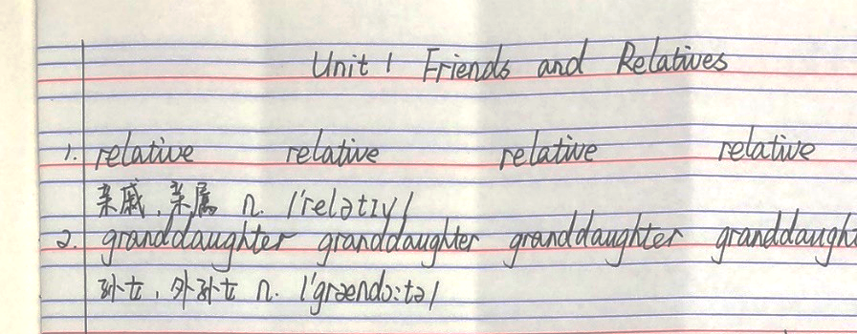
（2）积累词汇拼写及词义：牛津教材上海版6A Unit 8的单词表里有大量的食物类词汇，需要学生掌握这些词汇意义，并能判断出可数或不可数。因此，在布置抄写作业的时候，笔者让学生换了一种方式：在学完整个unit之后只抄写名词类单词，查字典注明c.n/u.c, 并给出相应的例句。通过这种学后归类抄写、主动查阅的方式，学生更明确了这个unit中名词的数。
以朗读作业为例，根据不同的目标指向，笔者分别做了如下尝试：
（1）矫正语音：在音标教学的基础上，笔者让学生模仿有标准音频的SBS文章，重点在于元音辅音的音准以及带有感情色彩的语音语调，在课上让学生做好标记并检查核对（如下图所示）。这样，学生在课后有了标准音频、有标记过的文章，去模仿录音，并借助“晓黑板”APP将音频上传，以便教师高效地找出学生存在的音准问题，再逐一纠音。这样有针对性地模仿和纠音避免了学生漫无目的“书读百遍音准全无”的问题。经过一个学期的跟踪调查，许多口语比较弱的同学都敢于表达了，朗读英语的兴趣越来越浓厚，整体的口语水平也有了比较可观的提升。
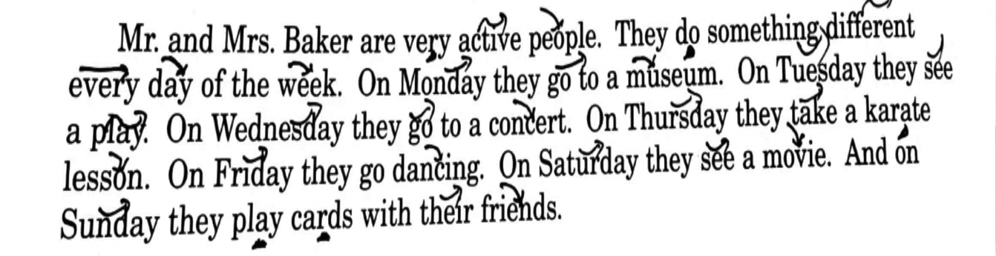
（2）夯实语言点：牛津教材上海版6A Unit 4中主要涉及了常见的职业，教师希望学生能够表达出不同职业的具体工作内容，并能夯实此unit中的重要词组搭配，因此笔者让学生在课后熟读unit 4的单句，对话和课文，并能自问自答What does a pilot/dentist/director/postman… do？第二天课上进行检测，让学生抢答What does a pilot/dentist/director/postman… do？一方面操练了词组搭配，另一方面强化了学生整句回答需要注意三单的意识。
2.贴近生活 让作业达到真实语言互动
语言习得的规律和特征是需要在一定语言环境中，在实际解决问题中获取并感知语言意义。因此，英语课后作业的设计要考虑生活实际，去创设真实的语言情境，让学生意识到英语学习的现实意义。
写作作业：牛津教材上海版7B Unit 5 中涉及到Model Students这一话题，笔者让学生在进行了课堂上充分的练习如 Although Alice is quite busy, she is willing to help others at any time. 之后，再让学生尝试表述 I think Alice is a model student who is willing to help others at any time although she is quite busy，在掌握这样的句子的基础上再让学生落笔成文写model student的小文章。这样设计作业的原因是基于学生的实际情况：低年级学生大部分和同学相处时间最久，对彼此的观察力最强，同龄人的榜样性peer model也更有价值，经过前期的仿写句子练习，写作就有了依托，也更容易实现。
口语作业：牛津教材上海版6A Unit 11 Let’s make a pizza是话题Healthy Eating的延伸，给出了how to make a pizza的recipe，这个unit有比较强的生活趣味性。教师可让学生在课后实际操刀，录制视频，附带英文解说。或者让学生用食物模型进行练习，并在班级展示说明how to make a pizza. 这样设计作业的目的是让学生在做中学，在学中做，增强学生的学习热情和兴趣，并体会英语学习的实践意义。
3.引导过程 让作业依托评价标准
目前的英语教学中，学生在英语课堂有依托和指导，然而英语课后作业多是学生封闭独立完成。学生完成课后作业的过程也是自我学习的过程，在这个过程中，如果没有评价标准来引导，没有方法来支撑，学生将偏离重点，教师将无从评价反馈。因此，教师要考虑课后作业的过程性指导和评价，在布置作业前让学生明确评价标准，并以此来引导学生，在学生完成作业后依据评价标准来进行反馈和分享。同时，教师要给学生足够的指导，如提醒并监督作业完成的周期，或给予学生科学有效的方法支撑。
以沪教牛津教材 7A Unit 7 Signs around us为例， 这一单元探讨了生活中常见的几种标识： direction sign，information sign， warning sign和instruction sign.。本单元的教学目的不仅是让学生判断具体的sign属于哪一种，更重要的是明确signs背后的意义和目的。笔者布置了这样的课后作业：两人一组，明确分工，A同学负责列举学校秩序欠佳的具体问题；B同学选择并针对列举的具体问题，设计sign并指明属于哪种sign；A,B商议改进，并写出这个sign设立的价值和意义。为了让学生明确评价标准，笔者给出了如下评价表：
Overall appearance | 1. Does it look neat and tidy?  2. Is the layout beautiful?  3. Is the handwriting clear and beautiful?
Language | 1. Are there any mistakes？  2. Are there any advanced words/good sentence patterns?  3. Are the sentences fluent?
Content | 1. Are all key points mentioned？  2. Is everything to the point？
Rationality  and logic | 1. Is the given sign necessary and useful?  2. Is it put in the correct place?
Creativity | 1. Is it innovative?
学生依据此评价表，明确了这项作业的几个评价维度——版面美观、语言、内容、逻辑合理性和创造性以及这几个维度所占的比重，从而避免了过分重视版面的问题。
此外，笔者跟进整个过程，针对学生提出的合作分工建议进行讨论并调整。学生对绘制的sign存在疑问时，笔者指导学生不同类型的sign是什么特点，在绘制时候应该突出什么，并建议学生到专业的网站去寻求灵感。
最后学生产出如下：

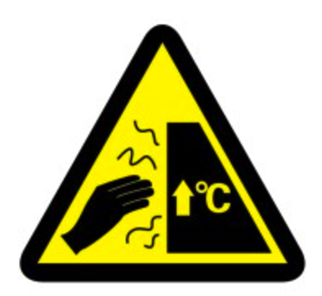
It can be put on a water dispenser.
It’s a warning sign.
It can warn people to be more careful in order not to be hurt.

Caution！ Scald ！

结语：
课后作业是初中教学中不可或缺的部分，能够正向作用于课堂，在一定程度上提升教学质量。因此，教师应当重视课后作业的设计，衡量是否真正有效，即符合初中低年级学生的年龄特点，紧扣目标，贴近生活，做到不仅巩固课堂所学知识，还能提升对英语学科的兴趣，能够学以致用，促进协同合作等多方面能力的发展。
参考文献：
《义务教育英语课程标准》（2011年版）
《上海市初中英语学科教学基本要求》（2017年版）
《作业的革命》，刘春生，2006
《合作学习的原理与策略》，王坦，2001
《英语教育自选集》，张正东，2007
《英语教学活动设计与应用》，朱萍，苏晨杰，2006

